TETTO

フリーマーケット
出店者募集中!
4月8日(日)開催

釜石市民ホールTETTO 【指定管理者】釜石まちづくり株式会社
〒026-0024 岩手県釜石市大町1-1-9 Tel:0193-22-2266
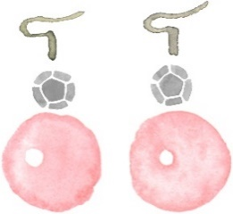
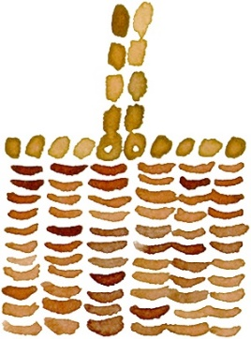

イベント盛りだくさんのTETTOグランドオープン・フェスタで
開催するフリーマーケット出店者を募集します

フリーマーケット出店応募要項
- 開催日時 平成30年4月8日(日) 午前10時～午後3時30分
- 開催場所 釜石市民ホールTETTO ホールB
- 出店募集数 20区画（定数になり次第、募集を締め切ります。）
- 応募資格
- 個人・団体の別、住所は問いません。
- 高校生以上一般。（高校生の場合は保護者の同伴が必要です。）
- 販売行為を職業としている方、営利目的の団体、特定の政党・宗教・教団を支持する団体など、主催者が不適当と認める団体の出店はお断りします。
- 被災者支援団体の支援グッズ、手作り品等の出店もご応募いただけます。
- 出店方式
- 一個人・団体当たり1区画（概ね2.5ｍ×1.5ｍ）内で出店していただきます。
- 出店料 1区画 ５００円
- 出店条件
- 出店区画については、主催者が調整して決定します。
- 出店に必要な物品は、すべて出店者で準備していただきます。
- 拡声器の使用やチラシの配布といった宣伝行為はご遠慮いただきます。
- 納入された出店料の返還はいたしません。
- 販売された物品等に関する苦情等については、出店者の責任で適切に対応をお願いします。
- その他のご不明な点については、主催者へご相談ください。応募内容と著しく異なる出展内容の場合は出店を中止していただくことがあります。
- 販売禁止品
- 社会通念上好ましくない物品、法律に違反する物品（偽ブランド商品、盗品、教育上好ましくない物品など）
- 飲食品類（たばこ、酒類を含む）
- 薬品類
- 生き物（動物、昆虫など）
- 金券類（切手、図書券、印紙、商品券、旅行券、宝くじ、カードなど）
- 危険物（ガソリン、灯油、化学液体、ガス類、ナイフ、包丁など）
- 「青少年のための環境浄化に関する条例」に基づく有害図書
- その他主催者が不適当と判断するもの
- 募集期間 平成30年2月26日(月)～3月25日(日)必着 ※出店決定者には締切日以降、通知いたします
- 申込方法
出店を希望される方（団体の場合は代表者）は、釜石市民ホール総合案内にて必要書類をご提出ください。または、ホームページ掲載の申込用紙に必要事項（①住所 ②氏名 ③年齢 ④電話番号 ⑤出品予定品目 ⑥当日の従事者数）をご記入の上、郵送、FAXまたはEメールにてのお申込みをお願いいたします。
- 未成年の場合は、②氏名欄・④電話番号欄へ保護者のお名前と連絡先を併せてご記入ください。
- 尚、出店者は先着順にて受付となります。いずれの申込方法も、応募期間中に釜石市民ホールへの到着をもって、受付とさせていただきます。
- その他
- フリーマーケット当日は、午前9時00～午前9時30分の間に、1階カウンターで受付を済ませてください。
- 出店者の駐車場は、1区画につき1台分の大町市営駐車場無料券が配布されます。
- 搬出搬入は各自の責任で行なってください。
- ゴミは、各自持ち帰りをお願いします。
- 他の出店者や来場者に迷惑となるような行為があった場合は、状況に応じて出店を中止していただくことがあります。
- 会場内での人身事故、物損事故、盗難等に関しては、主催者の管理責任を問われる場合を除き補償の対象としません。

申込先／問合せ先
釜石市民ホールTETTO 【指定管理者】釜石まちづくり株式会社
〒026-0024 岩手県釜石市大町1-1-9 TEL 0193(22)2266 FAX 0193(22)3809
✉ info@tetto-kamaishi.jp
TETTOグランドオープン・フェスタ
フリーマーケット出店申込用紙
① 住所 | 〒
② 氏名 | （フリガナ） |  | ③ 年齢 |  | 歳
④ 電話番号
⑤ 出品予定品目
⑥ 当日の従事者数 |  | 人
平成30年3月25日（日）必着

